טופס הרשמה למכללה
ספטמבר 2023 – יוני 2024

שם משפחה_________ שם פרטי________ ת.ז__________ ש. לידה___

כתובת______________ טל נייד__________ mail_________________

שם משפחה_________ שם פרטי________ ת.ז__________ ש. לידה___

כתובת______________ טל נייד__________ mail_________________

- נא לסמן: עם הסעה / בלי הסעה
- סה"כ תשלום: 1,350 ₪
- אופן תשלום: (סמן בעיגול)

- המחאות:
ניתן לשלם ב - 4 תשלומים שווים (337.50 ₪ כל אחד) בתאריכים:
10.9.23, 10.10.23, 10.11.23, 10.12.23 לפקודת: מרכז תרבות אזורי עמק חפר.
- כרטיס אשראי (נא ליצור קשר למילוי פרטי אשראי)
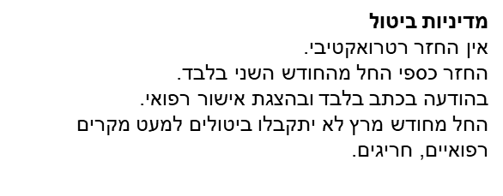
- מומלץ להגיע למכללה בימי חמישי בהסעות.
- פתיחת המכללה מותנית במינימום משתתפים.
- תתאפשר כניסה למכללה רק עם הצגת כרטיס או לחילופין תשלום בסך: 45 ₪.

טלפון מחלקת ותיקים: 09-8981634
פקס במשרד: 09-8948929

